**今日动态**

**第十八周 6月9日 星期一 晴**

**一、晨间入园**

1.出勤：今日来园24人

2.入园情况：今天早上入园时间，24位小朋友都能保持开心愉快的情绪入园，很多宝贝还能大声主动打招呼，非常棒！为小五班的宝贝们点赞！

**二、户外活动**

今天我们进行了骑小车进行游戏。

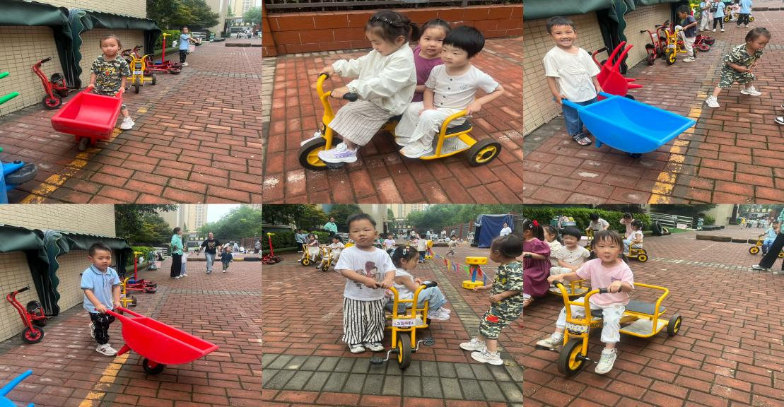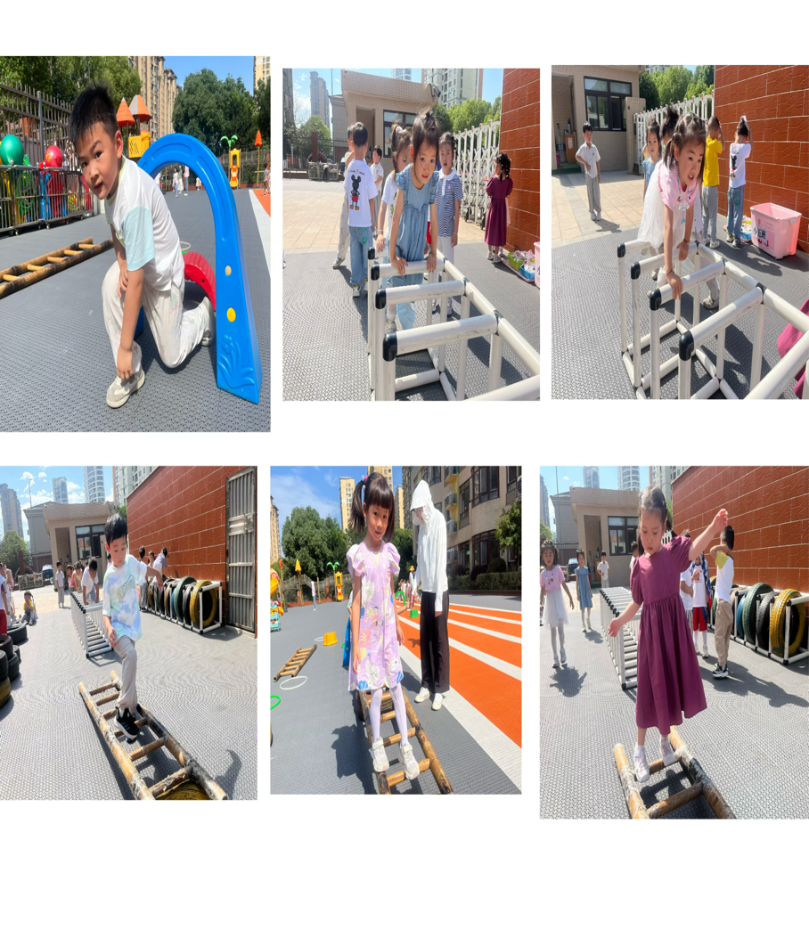

**三、集体活动《海绵运水》**

小朋友学习了《海绵运水》。游戏中小朋友认识游戏材料海绵、碗及碗里半碗水。尝试感知用海绵完全吸收水的过程，然后将海绵中水挤到另一个碗中。运水过程中有意识数一数用海绵运水需要海绵几次吸水。在本次活动中，高煜宁、陶艺修、史心烨、张一航、许皓宇、谭悦、唐艺哲、张若瑾、陆晟钰、李奕彤、周子懿、张先彤、张展旭能够正确使用打孔机，在纸上打出圆圆的孔。高煜宁、张一航、许皓宇、谭悦、张先彤、唐艺哲、周子懿感受到运水乐趣。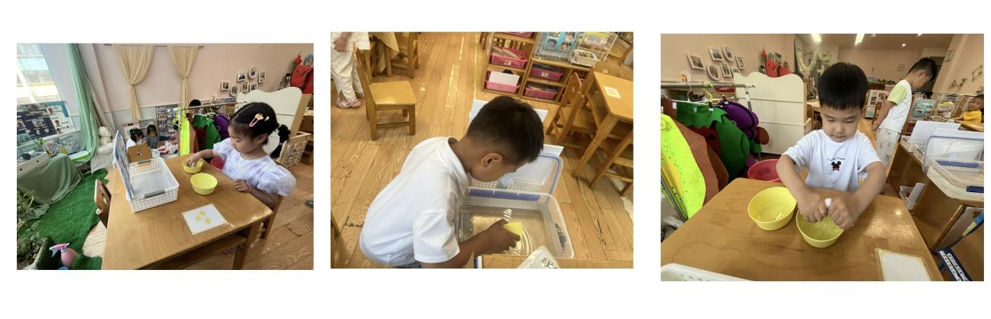

**四、区域游戏**

集体活动过后就是区域游戏时间，快来看看我们的游戏情况吧！小朋友们能够选择自己喜欢的区域进行游戏，在游戏结束后能够主动将玩具收拾干净，整理习惯越来越棒咯！

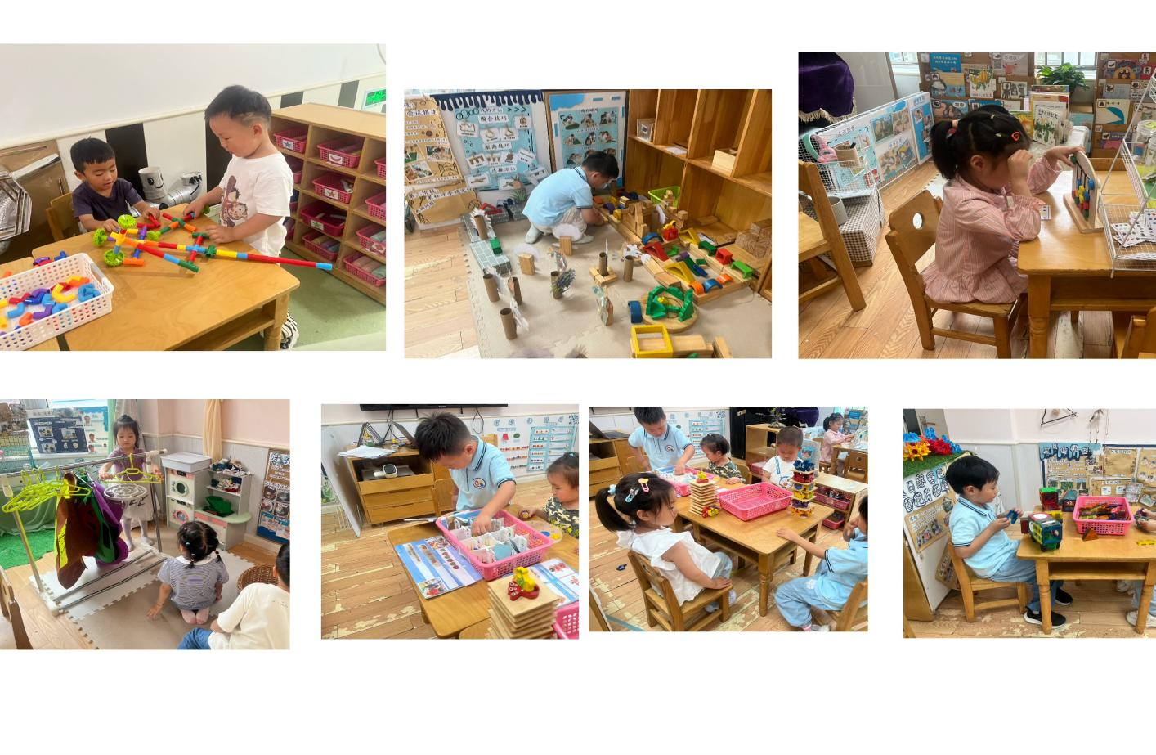**四、午餐时光**

今天的午餐是藜麦饭、糖醋排骨、毛白菜炒口蘑和西湖牛肉羹。今天的午饭中，顾嘉、张一航、许皓宇、史心烨、陶艺修、周子懿、唐若茜、张先彤等幼儿能够将自己的饭菜全部吃完。张若瑾菜撒掉了，陆晟钰吃的比较慢还需加油哦！

**五、温馨提示**

大家及时关注一起长大app中上传的内容并将宝贝的照片加入成长册。